令和７年４月１０日

区長各位

環境保全小美玉市民会議 事務局

環境美化等啓発品の配布について

日頃より地域の環境美化及び保全にご協力をいただき御礼申し上げます。
さて、当市民会議におきまして、別紙のとおり、一斉クリーン作戦用ごみ袋や啓発品等を作成しております。各地区の実情に応じまして有効活用いただきますようお願い申し上げます。
なお、予算都合上、配布数の目安は下記のとおりとなります。数量が多い場合は、ご希望には添えかねますので、別途、助成事業の活用などをご検討ください。

記

１．配布備品（詳細は裏面を参照）
※配布数の目安
・回収用袋：世帯1枚（クリーン作戦毎）
・看板（木杭）は各地区３枚を上限
・ﾀﾞﾐｰｶﾒﾗ,ｾﾝｻｰﾗｲﾄ等は各２個を上限
Ａ【回収袋】ｸﾘｰﾝ作戦時
Ｂ【看 板】不法投棄等
Ｃ【看 板】動物ペット等
Ｄ【その他】ﾀﾞﾐｰｶﾒﾗ、ｾﾝｻｰﾗｲﾄ等

２．注意事項
・申請は、原則、区長申請にてお願いします
・備品の配布は、環境課窓口にて対応します
・在庫数量には限りがあります
・備品の設置及び管理は、各地区でご対応ください
・看板設置に係る釘や針金等は各自ご用意ください

【 事務局 】
環境保全小美玉市民会議 事務局
（小美玉市役所 環境課内）
℡0299-48-1111 内線1144,1145

年 月 日
環境保全小美玉市民会議議長 様
（小美玉市環境課扱い）
環境保全小美玉市民会議 備品等申請書
１．申請者等 団体 （氏名）
住 所 連絡先

2．配布を希望する備品等 ※希望する数量をご記入ください
Ａ 【市民会議用 回収袋】
サイズ | ４５Ｌ（大） | 20Ｌ（小）
数量 | １セット10枚入り ： （ ）セット | １セット10枚入り ： （ ）セット
Ｂ 【看 板】 不法投棄等
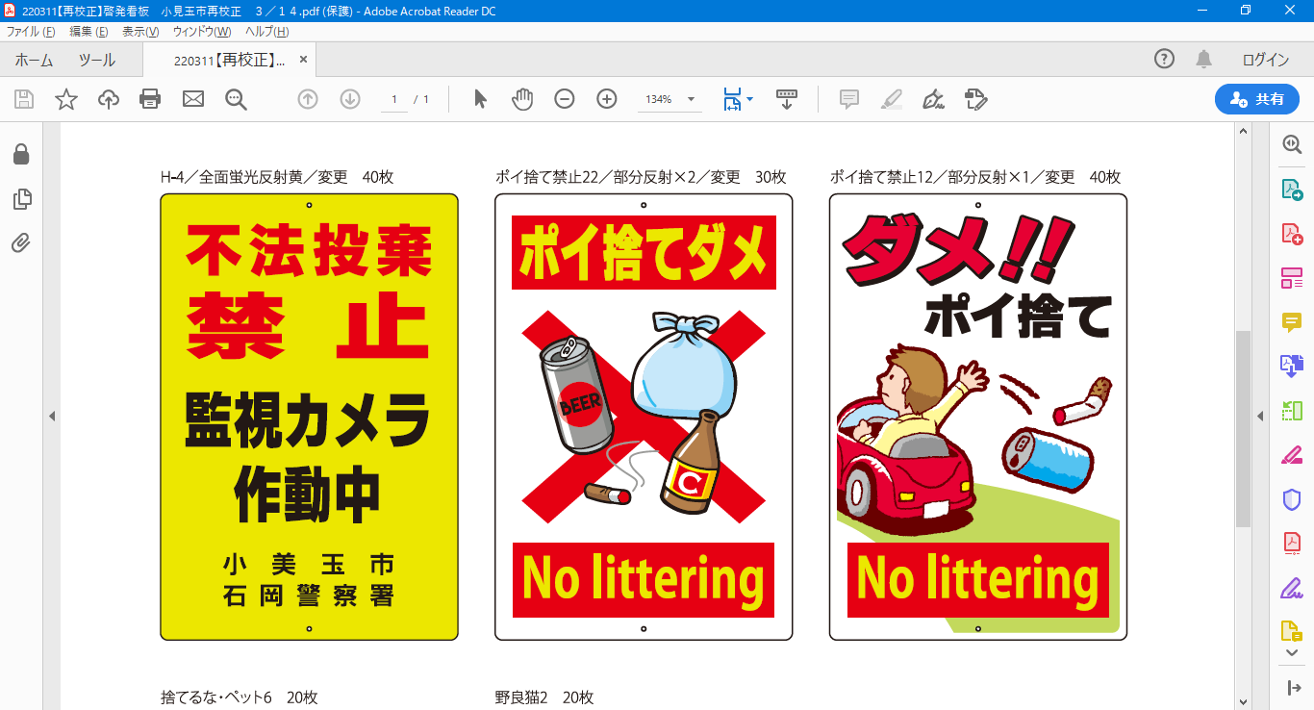 | 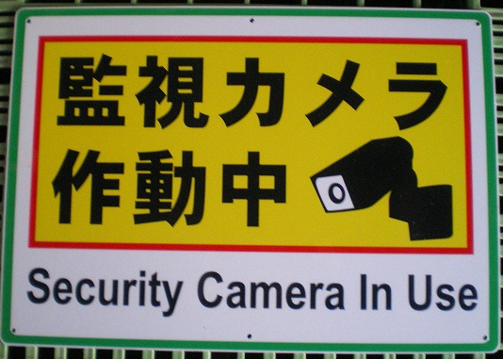 |  | 
①. 枚 | ②. 枚 | ③． 枚 | ④. 枚
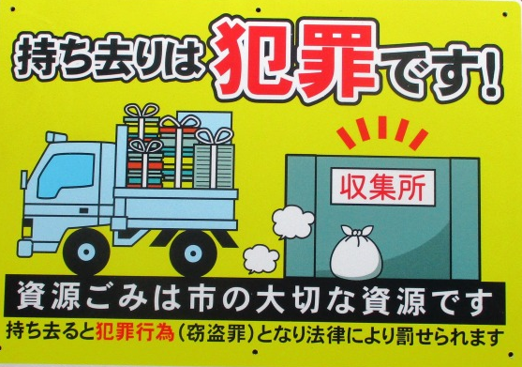 | 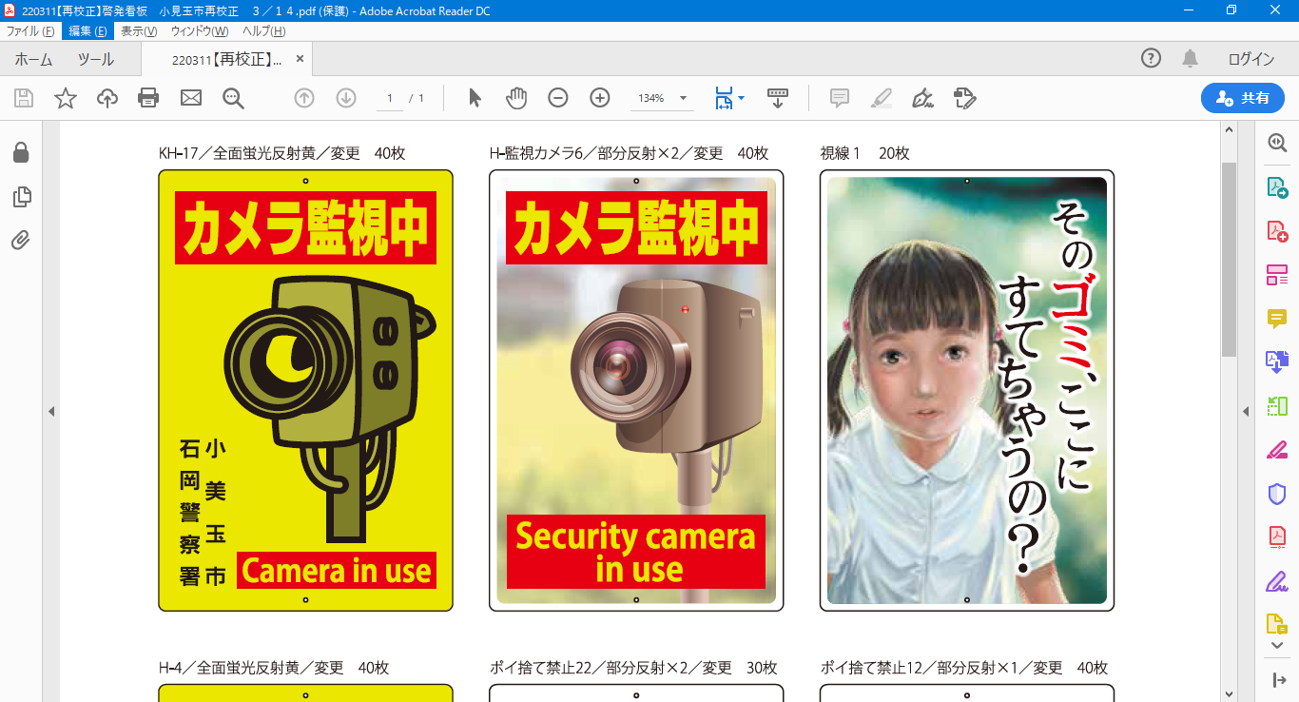
⑥. 枚 | ⑦. 枚 | ⑧． 枚
Ｃ 【看 板】 動物ペット等
 | 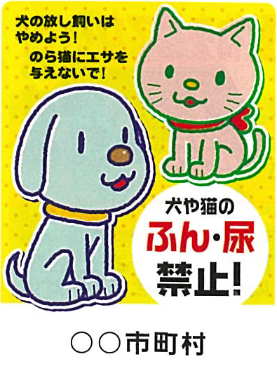 | 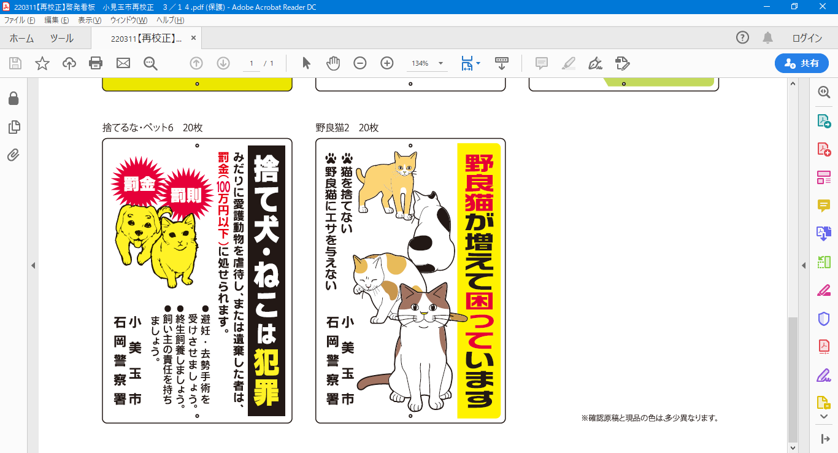
①. 枚 | ②. 枚 | ③． 枚 | ④． 枚
Ｄ 【その他】 啓発備品等
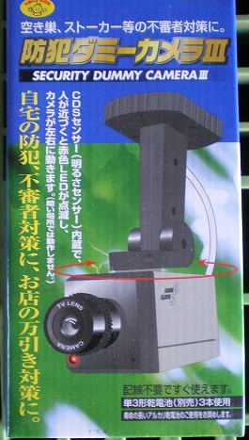  ﾀﾞﾐｰｶﾒﾗ  要電池 | 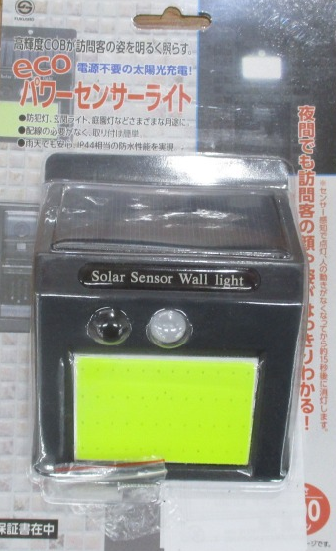  ｾﾝｻｰﾗｲﾄ | 警告点滅灯  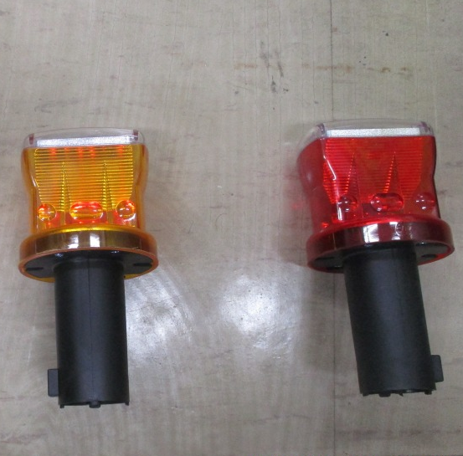 | 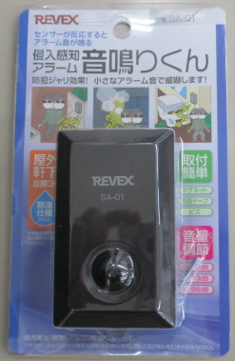  ｾﾝｻｰﾌﾞｻﾞｰ  要電池 | 木杭  長さ1２0cm
①. 個 | ②. 個 | ③． 個 | ④. 個 | ⑤. 本

3．設置場所 小美玉市 ※必要に応じて、地図を添付ください

